
春に幼稚園に入ったお友だちや、第２子の出産で、最近
遊びに来られてない子も多く、最近は、赤ちゃんや１歳児のお友だちが多く遊びに来ています。２歳児(今年度３歳になる子)で来ている子の
ママは、同い年のお友だち欲しいなと話しています。ぜひ２歳児のお友だちも遊びに来てくださいね。(月曜日の赤ちゃんデー以外でお願いします。)

地域子育て支援拠点事業
おひさまひろば 発行
２０１７年 ７月号
《連絡先》（６月２１日発行）
こぶし今里保育園
高松市今里町１丁目７－２
℡：(087) 834―1946

おひさまだより

対 象： 保護者と０歳の赤ちゃんから3歳のお子さん
時 間： 月～土曜日１０：００～１６：００（祝日を除く。土曜は
(毎月１回） ＊１２：００～１３：００は一旦閉館します。
場 所： こぶし今里保育園幼児棟２階【おひさまひろば】
登録料： 一世帯 500円 (年間)
＊昨年度までの日々の利用料は無料になります。
＊材料費・カフェ代等、実費が必要な活動もあります。

おひさま

こぶし今里保育園・
マルヨシセンター
今里店
香川銀行
今里支店
こう歯科科
今里
中央公園
集会所

★

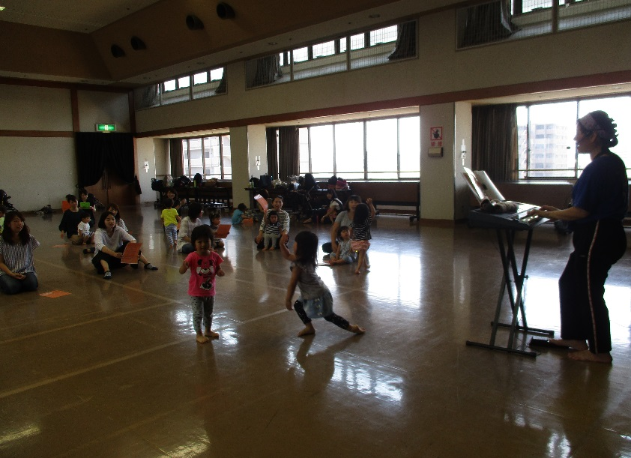
歌おう踊ろう＆音楽リズム
毎週金曜日は、総合福祉会館で、
かけっこ・体操・音楽リズム・歌など、
身体をしっかり動かしたり、歌を歌ったりしています。今は1歳児のお友だちが多くなっていますが、ちょっと大きい
2歳児のお兄ちゃん・お姉ちゃんや
ママの動きはあこがれの的です。
一生懸命手を伸ばしたり、ジャンプしようとしたりしています。リズム前の製作や、リズム後の絵本・紙芝居・シャボン玉も、毎回の楽しみな時間になっています。歩ける様になったお友だちは、ぜひ
あそびにきてくださいね。

★おひさまひろば ご利用のおやくそく★
＊受付を済まされた後、お子さまに名札をおつけください。
＊館内で飲食はできません。お茶やミルクはＯＫです。
＊ゴミはお持ち帰りください。
＊駐車スペースは10台です。徒歩や自転車などでお越し下さい。近隣のスーパーや銀行などへの駐車はしないでください。
＊個人情報の流出防止のため、おひさまひろばに遊びに来て撮った
写真やビデオの扱いには十分気をつけ、SNSや、LINEなどに
アップする際は、必ず、ご自身のお子様以外に写っているお子様や
お母さま方への確認をお願いします。
＊わからない事や困ったことは、遠慮なくスタッフに声をかけて
ください。
✿ ８月のおたよりは７月２０日（木）発行です。
～一時保育のご案内～
普段お子さんを家庭で保育している保護者の方の、一時的な傷病・入院・災害・事故や就労 または、育児等に伴う心理的・肉体的負担の
解消等のため、お子さんを保育所でお預かりします。
お問い合わせ先
ＴＥＬ０８７－８３４－１９４６

行事予定表には、主な活動について場所や時間、内容を書いています。午前午後の最後には、お楽しみタイム（体操・絵本や
紙芝居の読み聞かせ・手遊び等）もしています。

